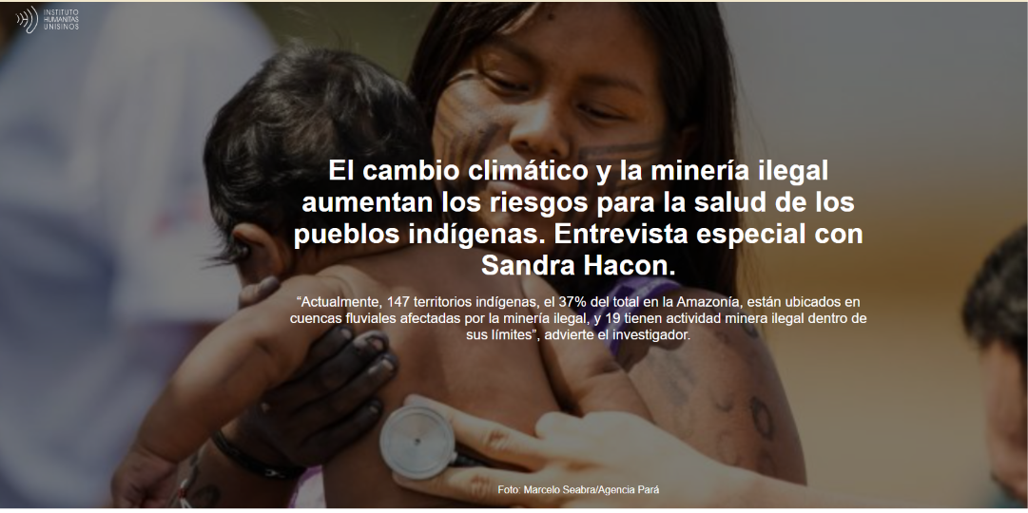

Por: Luana de Oliveira | 27 de agosto de 2026
El cambio climático ha intensificado graves problemas de salud en la población brasileña, situación que se ha agravado drásticamente en las comunidades indígenas, principalmente debido a las actividades delictivas de la minería ilegal . Según el Instituto de Investigación Ambiental de la Amazonía ( IPAM ), la combinación de sequías severas, olas de calor, incendios forestales e inundaciones, junto con el avance de la minería, crea un escenario de riesgos combinados que amenazan la seguridad alimentaria, la salud, la movilidad y los medios de subsistencia.
En una entrevista por correo electrónico con el Instituto Humanitas Unisinos – IHU , Sandra Hacon , investigadora de la Escuela Nacional de Salud Pública de la Fundación Oswaldo Cruz ( ENSP-Fiocruz ), afirma que actualmente “147 Territorios Indígenas, el 37% del total en la Amazonía , se ubican en cuencas fluviales afectadas por la minería ilegal, y 19 tienen actividad minera ilegal dentro de sus límites. Además, el 40% de las operaciones mineras ilegales fuera de los Territorios Indígenas se encuentran a menos de 50 km de sus fronteras”. Según ella, los Territorios Indígenas más afectados son las comunidades Kayapó , Munduruku y Yanomami , que concentran el 89% del área explotada dentro de los territorios indígenas en Brasil y se ubican en municipios que experimentaron un total de 188 eventos climáticos extremos entre 2000 y 2024.
Los incendios forestales también representan un factor preocupante para la salud de los pueblos indígenas . Sandra menciona que, solo en la Amazonía , entre 2023 y 2024, se registró un aumento significativo en las hospitalizaciones de indígenas debido a problemas respiratorios y cardiovasculares causados ​​por los incendios. La profesora también comenta que la exposición recurrente al humo "afecta a todos los expuestos, pero ya sabemos que los grupos más vulnerables, como los niños, los recién nacidos, las mujeres embarazadas, las personas con comorbilidades y los ancianos, son quienes más sufren".
En estas condiciones, los pueblos del bosque se han estado adaptando "poniendo en práctica su sabiduría y el conocimiento de la sabiduría ancestral para adaptarse al cambio climático mediante cambios en los horarios de trabajo en los campos y el uso de sombrillas para protegerse del sol abrasador, con temperaturas que superan los 40 grados", dice Hacon .
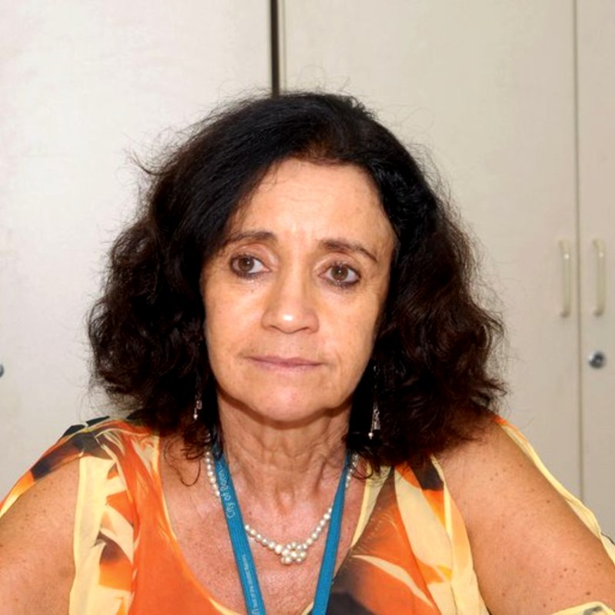
Dra. Sandra Hacon, investigadora de la Escuela Nacional de Salud Pública de la Fundación Oswaldo Cruz (ENSP-Fiocruz) (Foto: Virgínia Damas/ ENSP-Fiocruz)
Sandra Hacon es licenciada en Ciencias Biológicas por la Universidad Federal de Río de Janeiro (1974), tiene una maestría en Control de la Contaminación Ambiental por la Universidad de Manchester (1981) y un doctorado en Geociencias (Geoquímica Ambiental) por la Universidad Federal Fluminense (1996). Es profesora en la Escuela Nacional de Salud Pública de la Fundación Oswaldo Cruz y miembro de los programas de maestría y doctorado en Ciencias Ambientales de la Universidad Estatal de Mato Grosso (UNEMAT) y la Escuela Nacional de Salud Pública de Fiocruz. Su investigación se centra en la evaluación de riesgos para la salud humana, la ecotoxicología, la gestión integrada de la salud y el medio ambiente, y la evaluación del impacto en la salud del cambio climático y los proyectos a gran escala. Coordina proyectos de investigación financiados por el CNPq, FAPERJ, FINEP, CAPES y el sector privado. Trabaja como investigadora en proyectos interdisciplinarios con UNEMAT, INPE, UNB, USP, UFRN, PUC/RJ, UFCE, Fiocruz, y en proyectos internacionales con la Universidad de Exeter (Reino Unido), el Instituto Tropical de Epidemiología y Salud Pública de Basilea y la Universidad de Basilea (Suiza). En el ámbito académico, es responsable de cursos en programas de posgrado en ENSP/FIOCRUZ y supervisa a estudiantes de maestría y doctorado en los programas de posgrado en Salud Pública y Medio Ambiente de ENSP/Fiocruz y en el Programa de Ciencias Ambientales de UNEMAT.

Mira la entrevista.
IHU – ¿Cuáles son los riesgos específicos que el cambio climático plantea para la salud de los pueblos indígenas en la Amazonía y otros biomas brasileños?
Sandra Hacon – Cada territorio indígena en tierras brasileñas tiene sus propias características específicas e impactos en la salud derivados del cambio climático . El cambio climático ya está teniendo consecuencias graves y de gran alcance para los territorios indígenas en la Amazonía . El aumento de las temperaturas globales y locales, la alteración de los patrones de precipitación, la sequía prolongada y el incremento de los fenómenos meteorológicos extremos están ejerciendo presiones y transformaciones sin precedentes sobre los servicios ecosistémicos, lo que representa riesgos para la salud de los pueblos indígenas.
Estos riesgos presentan una alta heterogeneidad espacial y dependen de la ubicación geográfica de los territorios, el nivel educativo de los pueblos indígenas, sus creencias y el nivel de vulnerabilidades socioambientales existentes, incluido el acceso a los servicios de salud.
Estos riesgos presentan una alta heterogeneidad espacial y dependen de la ubicación geográfica de los territorios, el nivel educativo de los pueblos indígenas, sus creencias y el nivel de vulnerabilidades socioambientales existentes, incluido el acceso a los servicios de salud – Sandra Hacon

IHU – En su investigación más reciente, ¿qué problema ha identificado en la calidad de vida de las poblaciones indígenas, principalmente debido a la intensificación de los fenómenos meteorológicos extremos?
Sandra Hacon – Como ya se ha mencionado, la pérdida de biodiversidad , las alteraciones en el ciclo hidrológico, la inseguridad hídrica y alimentaria, tanto en cantidad como en calidad, el mayor uso de plaguicidas (el aumento de la temperatura conlleva un aumento de las plagas y, en consecuencia, un aumento del uso de herbicidas), los incendios forestales, la degradación ambiental, entre otros cambios, tienen consecuencias directas e indirectas para la calidad de vida.
Los eventos extremos de 2023 y 2024 , exacerbados por el fenómeno de El Niño , pusieron de manifiesto el aumento de casos de enfermedades agudas y crónicas, así como la aparición y reaparición de nuevas enfermedades infecciosas, como la fiebre oropouche , lo que generó mayores costos para el Sistema Único de Salud ( SUS ) de Brasil. Según la gravedad de los problemas de salud de las poblaciones indígenas, estas son derivadas a hospitales del SUS .
IHU – Recientemente, usted mencionó que, ante el calor extremo, algunas comunidades han tenido que adaptar sus hábitos cotidianos para protegerse, en parte porque el achiote ya no ofrece la misma protección a la piel expuesta al sol. ¿Cuál es la importancia de estas estrategias de adaptación climática dentro de las comunidades indígenas? ¿Cómo logran estos territorios preservar sus conocimientos, prácticas y sabiduría ancestrales frente a esta crisis climática? ¿Cómo tienden los eventos extremos a cambiar el modo de vida de los pueblos indígenas?
Sandra Hacon – Los cambios en la vida cotidiana derivados de eventos extremos afectan a toda la sociedad, pero sabemos que en las comunidades tradicionales e indígenas los impactos son más severos debido a los estilos de vida, las desigualdades sociales y económicas , las vulnerabilidades ambientales y sociales, así como a situaciones agudas y críticas como el aumento de los rayos en las aldeas, que provocan incendios a gran escala en sus casas comunales.
Por otro lado, los pueblos indígenas conocen los signos de la naturaleza a través de las estrellas, las fases de la luna, el canto de los pájaros, la floración de ciertas especies de plantas, la estación lluviosa, la temperatura al amanecer, las quemaduras solares en las plantas de los pies, la ausencia de peces, la aparición de ciertos insectos, etc.
Los pueblos indígenas ya están poniendo en práctica su sabiduría y conocimientos ancestrales para adaptarse al cambio climático , modificando los horarios de trabajo en el campo y utilizando sombrillas para protegerse del sol intenso, con temperaturas que superan los 40 grados Celsius.
Los pueblos indígenas ya están aplicando su sabiduría y conocimientos ancestrales para adaptarse al cambio climático, modificando los horarios de trabajo en el campo y utilizando sombrillas para protegerse del sol intenso. – Sandra Hacon

IHU – Hoy se habla mucho de los refugiados climáticos, personas que se ven obligadas a abandonar sus territorios debido a fenómenos meteorológicos extremos que hacen inhabitables algunas regiones. ¿Representa esto un riesgo real para las comunidades indígenas que viven en la Amazonía brasileña?
Sandra Hacon – Todavía no he tenido la oportunidad de conocer a los pueblos indígenas que han abandonado sus tierras debido a la emergencia climática y sus efectos extremos en la Amazonía brasileña . Pero la actividad minera ilegal se ha multiplicado por 20 en la Amazonía Legal y por 24 en las Tierras Indígenas , pasando de unas 1.500 a 36.000 hectáreas en estos territorios.

Las tierras indígenas Kayapó, Munduruku y Yanomami representan el 89% del área explotada dentro de los territorios indígenas de Brasil y se ubican en municipios que experimentaron un total de 188 eventos climáticos extremos entre 2000 y 2024 – Sandra Hacon

Actualmente, 147 Territorios Indígenas, que representan el 37% del total en la Amazonía, se ubican en cuencas fluviales afectadas por la minería ilegal, y 19 tienen actividad minera ilegal dentro de sus límites. Además, el 40% de las operaciones mineras ilegales fuera de los Territorios Indígenas se encuentran a menos de 50 km de sus fronteras. Los Territorios Indígenas Kayapó , Munduruku y Yanomami concentran el 89% del área explotada dentro de los territorios indígenas en Brasil y se ubican en municipios que experimentaron un total de 188 eventos climáticos extremos entre 2000 y 2024: 74 en los municipios del Territorio Indígena Yanomami , 71 en Kayapó y 43 en Munduruku .
IHU – En relación con las comunidades indígenas que viven cerca de zonas mineras, ¿qué han revelado los estudios del Observatorio del Mercurio sobre los niveles de mercurio en los cuerpos de niños, mujeres embarazadas y mujeres en general? ¿Sigue siendo la minería la principal fuente de exposición al mercurio para los munduruku y los yanomami?
Sandra Hacon – Sí, la minería de oro sigue siendo una fuente importante de contaminación y exposición al mercurio para los pueblos indígenas del bioma amazónico. La bibliografía es extensa, con excelentes estudios que destacan los impactos de la exposición al mercurio en la población indígena Munduruku del río Tapajós .
Acceda aquí a todos los datos disponibles del Observatorio de Mercurio .
IHU – ¿Qué cambios serían necesarios en el sistema de salud brasileño para que dejara de ser predominantemente reactivo y comenzara a trabajar de forma preventiva en estas comunidades? ¿Cómo podemos proteger a las poblaciones indígenas sin convertir la vigilancia en una forma de injerencia indebida en sus territorios?
Sandra Hacon – La salud indígena es responsabilidad del Ministerio de Salud y de la Secretaría Especial de Salud Indígena ( SESAI ). Los 34 Distritos Especiales de Salud Indígena ( DSEI ) deberían gestionar una red de atención primaria articulada con el SUS (Sistema Único de Salud ). En la Amazonía , esto aún no se ha concretado: la información es escasa y existen numerosas dificultades de gestión. Los DSEI no se mantienen al día con los avances del SUS en universalización y construcción de indicadores, lo que obstaculiza el diálogo intercultural y la estructuración de bases de datos que puedan ser utilizadas por instituciones e investigadores para crear una plataforma de datos confiables, fundamental para el avance de las políticas públicas en salud indígena.
No creo que la vigilancia ambiental y la vigilancia sanitaria constituyan una injerencia indebida en sus territorios.

Los 34 Distritos Especiales de Salud Indígena deberían gestionar una red de atención primaria vinculada al SUS (Sistema Único de Salud de Brasil). En la Amazonía, esto aún no sucede: la información es escasa y existen muchas dificultades de gestión. – Sandra Hacon

IHU – ¿Cómo interfiere la presencia del crimen organizado en la capacidad del Estado para llevar a cabo la vigilancia ambiental y las acciones sanitarias en los territorios?
Sandra Hacon – La presencia del crimen organizado menoscaba la capacidad del Estado para llevar a cabo la vigilancia y el control ambiental, así como las iniciativas de salud en los territorios.
IHU – Recientemente, datos del CIMI mostraron que el número de homicidios de indígenas en 2025 superó el promedio registrado durante el gobierno de Bolsonaro. Al mismo tiempo, el gobierno de Lula retomó la política de demarcación y creó estructuras específicas para la protección de los pueblos indígenas. ¿Por qué estas medidas aún no han sido suficientes para reducir la violencia y garantizar mayor seguridad a las comunidades que viven en los territorios? ¿Qué factores explican el aumento en el número de homicidios de indígenas?
Sandra Hacon – Creo que el avance del crimen organizado en la Amazonía , especialmente en las zonas fronterizas, puede entenderse como uno de los factores que impulsan el avance hacia los territorios indígenas , particularmente aquellos que aún no están demarcados. La demarcación es urgente y cada vez más difícil de lograr debido a los intereses económicos de la minería. Se sabe que la minería ilegal, así como el contrabando de madera, fauna silvestre y oro, contribuyen a los homicidios en la Amazonía brasileña .

La delimitación es urgente y cada vez es menos probable debido a los intereses económicos de la minería – Sandra Hacon

IHU – ¿Cómo puede la exposición recurrente al humo afectar a una comunidad que vive en una región donde los incendios y la degradación ambiental son cada vez más frecuentes?
Sandra Hacon – Los incendios forestales ocurridos en el Pantanal en 2020 y en la Amazonía en 2023 y 2024 evidenciaron un aumento significativo en las hospitalizaciones de indígenas debido a problemas respiratorios y cardiovasculares causados ​​por los incendios. La columna de humo de los incendios forestales de 2020 llegó a São Paulo, lo que demuestra que no existen barreras para la contaminación del aire generada en la Amazonía o el Pantanal .
La exposición recurrente al humo afecta a todas las personas expuestas, pero sabemos que los grupos más vulnerables, como los niños, los recién nacidos, las mujeres embarazadas, las personas con comorbilidades y los ancianos, son quienes más sufren. Estudios realizados con comunidades indígenas expuestas al humo destacan el aumento de casos de neumonía, asma y bronquitis, que pueden provocar la muerte. La neumonía es la principal causa de muerte en las comunidades indígenas de la Amazonía .
IHU – ¿Podrían los cambios en los patrones de lluvia, el aumento de las temperaturas y la intensificación de los incendios forestales favorecer la aparición o la propagación de enfermedades en los territorios indígenas?
Sandra Hacon – El cambio climático , la degradación ambiental, la contaminación y la pérdida de biodiversidad están afectando cada vez más la salud y el bienestar humanos, especialmente los de las comunidades tradicionales e indígenas, que dependen totalmente de los servicios ecosistémicos.
El aumento de las temperaturas , los fenómenos meteorológicos extremos y los cambios en los ecosistemas están intensificando los riesgos para la salud, incluyendo enfermedades respiratorias, cardiovasculares, metabólicas y renales, enfermedades relacionadas con el calor como la deshidratación y el golpe de calor, infecciones transmitidas por vectores y zoonosis. El cambio climático presenta riesgos significativos y multifacéticos para la salud humana, principalmente a través de una mayor exposición a fenómenos meteorológicos extremos como las olas de calor, una mayor inseguridad alimentaria e hídrica y cambios en los sistemas de salud. El aumento de las temperaturas y los niveles de humedad exacerban los riesgos para la salud asociados con la contaminación del aire.

Los incendios forestales ocurridos en el Pantanal en 2020 y en la Amazonía en 2023 y 2024 pusieron de manifiesto un aumento significativo de las hospitalizaciones de personas indígenas debido a problemas respiratorios y cardiovasculares causados ​​por los incendios – Sandra Hacon

De igual modo, la combinación de lluvias torrenciales y la degradación de los humedales aumenta el riesgo de inundaciones, lo que a su vez contribuye a la propagación y los cambios en los patrones de enfermedades infecciosas , la pérdida de medios de subsistencia y la destrucción de la infraestructura sanitaria. Los fenómenos meteorológicos extremos impactan directamente la salud física y mental. Algunas comunidades indígenas que sufrieron las sequías extremas de 2023 y 2024 en la Amazonía siguen presentando signos y síntomas de enfermedades mentales, como depresión, miedo al período de sequía y ansiedad.

https://www.ihu.unisinos.br/670154-mudancas-climaticas-e-garimpo-ampliam-riscos-a-saude-indigena-entrevista-especial-com-sandra-hacon

